Проект инициативного бюджетирования «Стадион для дошколят» (размером 25х27 кв.м)
по адресу: г. Краснокамск, Комсомольский проспект, 7а.

03.09.2021 года состоялось собрание жителей микрорайона МОО ТОС «Центр – 1», где обсуждался
проект «Стадион для дошколят» по адресу: г. Краснокамск, Комсомольский проспект, 7а для участия в конкурсе инициативного бюджетирования. В собрании приняло участие 22 человека.
В настоящее время в городе Краснокамск нет специализированной спортивной площадки именно для детей дошкольного возраста (2-7 лет).
Если на территории дошкольного учреждения будет построена спортивная универсальная площадка, будет возможность проводить различные соревнования с МОО ТОС микрорайона «Центр – 1» для дошкольников как Окружного, так и Краевого масштаба, так как детский сад находится в Центре города.
Реализации проекта включает в себя следующие виды работ:
- Застелить спортивную площадку специальным покрытием для спортивных и детских площадок (покрытие из резиновой крошки);
- Нанесение разметки на спортивном покрытии.
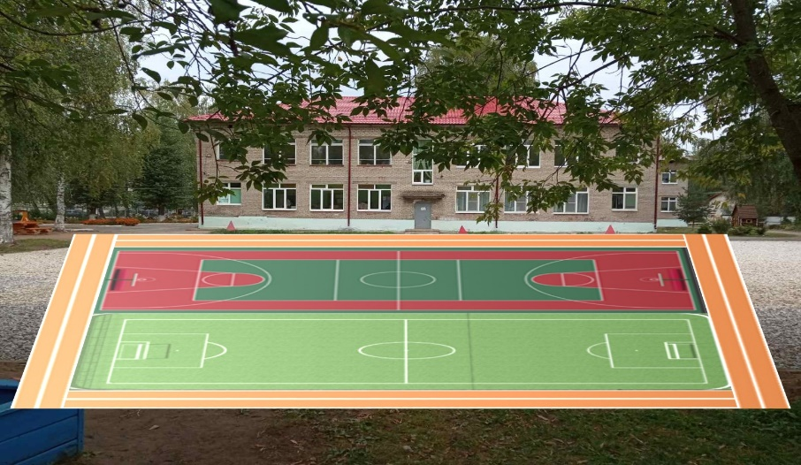
Стоимость проекта:
1 065 194 рубля 40 копеек.
В рамках собрания выбрана инициативная группа в количестве 11 человек:
- Рычагова Ольга Александровна
- Никонова Елена Петровна
- Катаева Татьяна Николаевна
- Панишев Андрей Александрович
- Шамаев Петр Александрович
- Губина Жанна Геннадьевна
- Мокрушина Олеся Вадимовна
- Вайнбергер Ольга Владимировна
- Шлыкова Наталья Валерьевна
- Микова Юлия Сергеевна
Руководителем инициативной группы выбрана -
Шлыкова Наталья Валерьевна, тел. 89222408210

Сбор подписей в поддержку проекта: до 15 сентября

Уважаемые жители микрорайона «Центр -1», поддержите данную инициативу!

